«Поговорим о КОСМОСЕ»

Цель: Развитие лексико -грамматического строя речи.

Задачи:
-активизировать и расширять словарь по теме;
-закреплять образования р. п. существительных множественного числа
-закрепления согласования прилагательных с существительными в и. п. мужского и женского рода единственного числа;
-закреплять образования уменьшительно-ласкательной формы существительных;
-учить подбирать слова-антонимы;
-учить составлять сложносочиненные предложения с противостановительным союзом «а»;
-учить составлять описательный рассказ с опорой на вопросы;
-развивать внимание, память, мышление, общую и мелкую моторику.

Оборудование: мяч.

Ход занятия.

1. Упражнение «Отгадай-ка»
- Я загадаю загадки, а ты, как только их отгадаешь, узнаешь, о чем мы будем говорить сегодня.
Чтобы глаз вооружить
И со звездами дружить,
млечный путь увидеть, чтоб
нужен мощный (телескоп).
2. Телескопом сотни лет
Изучают жизнь планет
Нам расскажет обо всем
Умный дядя (астроном).
-Астроном- он звездочет,
Знает все на перечет!
Только лучше всех видна
В небе полная (луна).
У ракеты есть водитель
Невесомости любитель
По английски «астронавт»
А по русски (космонавт)

-Космонавт сидит в ракете
Проклиная все на свете-
На орбите как назло
Появилось (НЛО).

-Что объединяет телескоп, астронома, Луну, ракету, космонавта, НЛО? (Космос).
Как ты думаешь о чем мы будем говорить на занятии (О космосе).

4. Упражнение «Что с начала? Что потом?»
-Посмотри и скажи, что ты видишь сначала, а что потом?
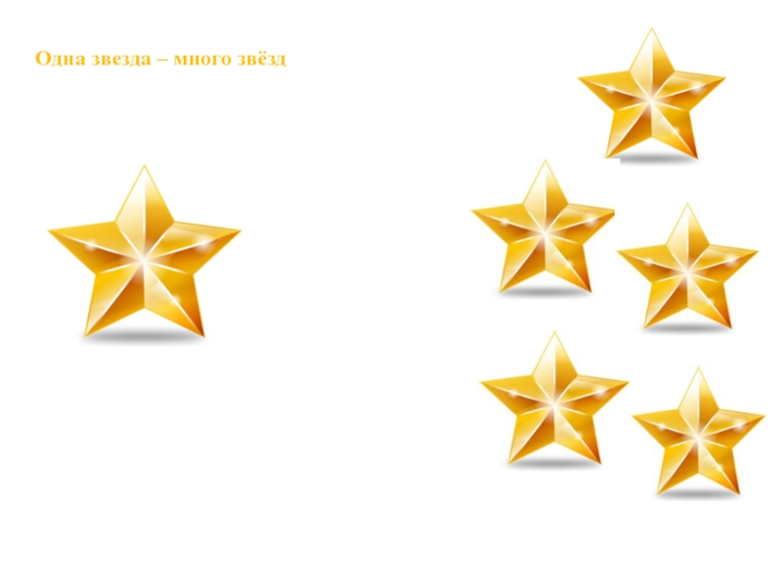
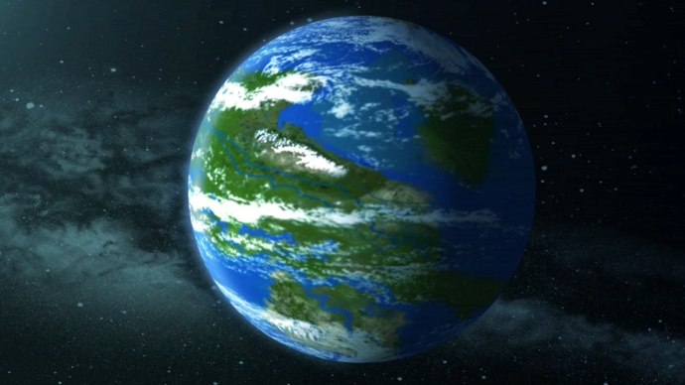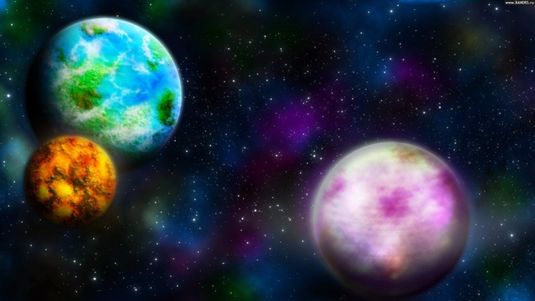
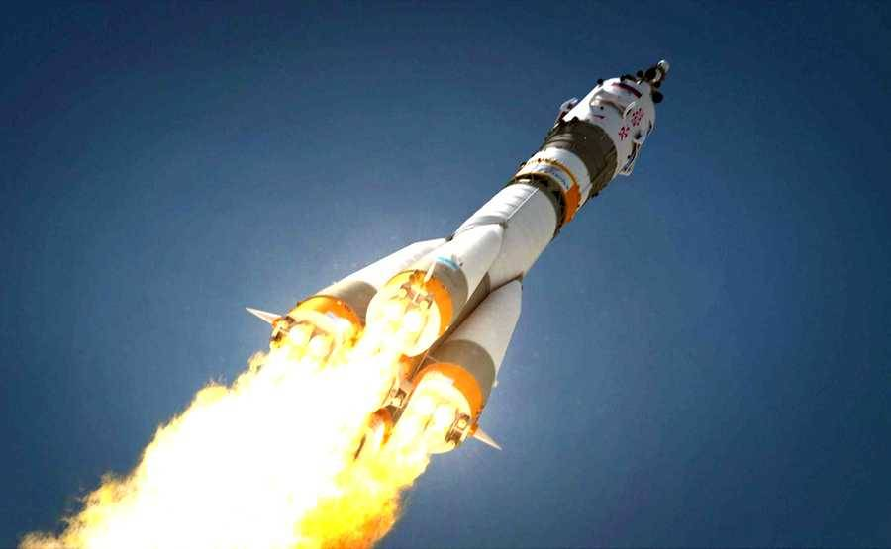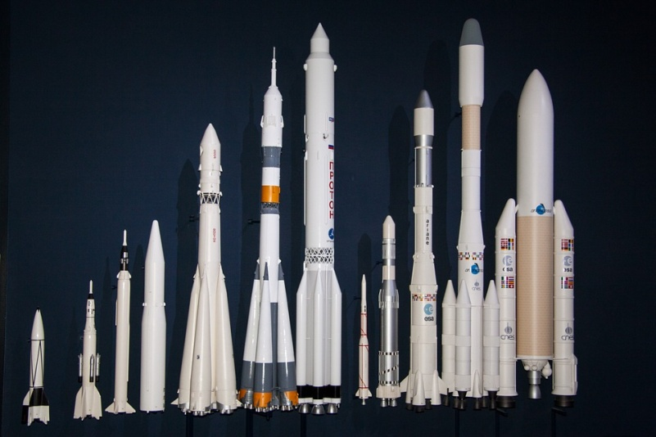
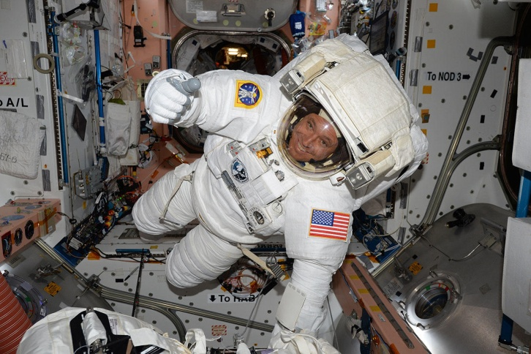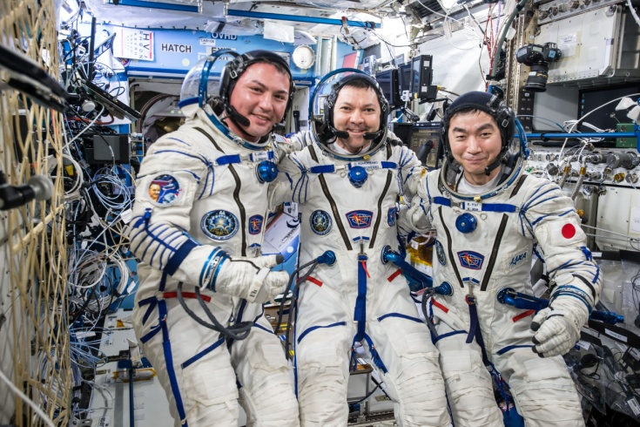

(Сначала я увидел (а) одну звезду (планету, ракету, а потом много звезд (планет, ракет). И. т. д.

5. Упражнение «Скажи наоборот».
Игра с мячом. Называем слово и его признак и бросаем мяч ребенку. Ребенок возвращает мяч и подбирает слово-признак, противоположное по значению. Игра продолжается.
-Близкая планета – далекая планета.
-Яркая звезда – тусклая звезда.
-Большая ракета – маленькая ракета.
Маленький звездолет – большой звездолет. И т.д.
6. Упражнение «Назови ласково»
-Звезда – звездочка
-Космический корабль – космический кораблик
-Солнце – солнышко.
_Космонавт - космонавтик.
-Скафандр – скафандрик.
-Звездочет - звездочетик.
Знаешь ли ты как называется планета, на которой мы живем? (Земля). Вокруг нашей планеты вращаются спутник –Луна. Как ты думаешь, если бы на луне жили человечки, как бы они назывались? (Лунатики). И сейчас мы с тобой полетим в гости к лунатикам.

Физминутка «Полет на луну».
Отправляемся в полет Встать руки по швам
На волшебном звездолёте Показываем руками контур ракеты
Надевай скорей скафандры! Изображаем, что надеваем комбинезон
Занимай скорей места! Присесть на корточки
С космодрома мы взлетаем, Медленно встать имитируя взлёт
Прямо к звездам улетаем! Прыжки на двух ногах
Полетели, полетели, Медленный бег по кругу
До Луны мы долетели,
Походили, посмотрели Ходьба по кругу
И обратно прилетели. Вернуться на место занятия.

7. Упражнение «Расскажи –ка»
Составление детьми предложений о вымышленной планете и ее обитателях, объединение их в рассказ.
Закрой глаза и представь, что ты прилетел на другую, неизвестную планету, на ней есть живые существа.
Вопросы:
-Как назовем планету?
-Как она выглядит из космоса?
-Что есть на этой планете?
-Как выглядят ее жители? Как их называют, что они делают? Во что одеты?
-Что ты расскажешь им о своей планете?
-Твоё отношение к планете и ее обитателям.
Итог занятия.
3. Повторить, о чем говорили на занятии, что учились делать. Что было легко, а что трудно выполнить.

